Café TrösT – Draadloos!
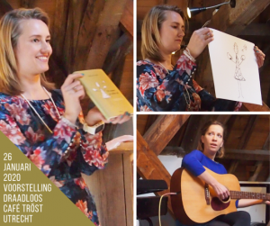wanneer: zondagmiddag 26 januari 2020
waar: in Café Averechts, Lijsterstraat 49, 3514 TB Utrecht.
tijd 15.00-17.00 uur, inloop vanaf 14.45 uur.
kosten: vrijwillige bijdrage.
Verlies: is het een kwestie van de draad weer oppakken?
In Café TrösT zullen 26 januari Hetty ten Holt en Nele Mennes te gast zijn. Hetty ten Holt is, auteur van de dichtbundel “Of weet je alles al”. Nele Mennes is zangeres en haar muziek en teksten passen mooi bij de sfeer van de dichtbundel. Samen ontwikkelden zij deze voorstelling met gedichten, tekeningen, liedjes, verhalen en muziek.
Hetty ten Holt is gaan schrijven na het plotselinge overlijden van haar moeder, met de dichtbundel “Of weet je alles al” als prachtig resultaat. Het bevat zeer leesbare gedichten die soms over haar moeder gaan, maar meestal over rouw in het algemeen. Naast gedichten zijn de illustraties van Hetty eveneens indrukwekkend. Ze beschrijft kleine, mooie en herkenbare situaties, zoals de vraag “wie kunnen we bellen in geval van nood?”
De gedichten van Hetty ten Holt zijn naast de confrontatie met het verlies, ook mooi en licht, waardoor je ze toch met een glimlach leest. Een troostrijke gedichtenbundel.
Even contact of bellen van te voren? Dat kan via cafetrost@trost.nl

